EFB0108-Doenças Crônico-Degenerativas
Revisão Inicial de Fisiologia do Exercício
Nome: ____________________________________________________Nº USP_____________
Nome:____________________________________________________ Nº USP_____________
Nome:____________________________________________________ Nº USP_____________

- Calcule os valores fisiológicos solicitados:

FC = 70 bpm VS =
DC= 4,9 L/min PAD =
PAM = 93 mmHg RVP =
PAS = 120 mmHg VDF =
VSF = 50 mL

- Retirando-se a inervação autonômica do coração, o que ocorre com a FC?

( ) Aumenta
( ) Diminui
( ) Não muda

- Identifique na figura abaixo: a) os sistemas nervoso simpático e parassimpático, b) os neurotransmissores e receptores em cada sinapse c) coloque qual a ação final no coração e nos vasos da ativação de cada sistema.

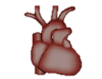

- Faça um gráfico do comportamento da FC pela carga de exercício na bicicleta, indo do repouso até o exercício máximo em dois sujeitos sedentários: um de 20 anos (carga máxima= 200W) e um de 60 anos (carga máxima = 120W). Use valores próximos aos reais de repouso e máximo.

- Faça um gráfico do comportamento da FC pelo tempo durante um exercício realizado em 50% da FCmax por 40 minutos em uma mulher e um homem de 45 anos. Use valores próximos aos reais de repouso e máximo.

- Complete o quadro abaixo, com o que se espera durante o exercício aeróbico quando as características do exercício são alteradas:
 | PAS | PAD | FC | VS | DC | DP | VO2
↑ Intensidade
↑ Duração
↑ Massa muscular na mesma carga relativa

- Complete o quadro abaixo, com o que se espera durante o exercício RESISTIDO ISOMÉTRICO quando as características do exercício são alteradas:
 | PAS | PAD | FC
↑ Intensidade
↑ Duração
↑ Massa muscular envolvida

- Faça um gráfico do comportamento da PAS pelas repetições durante uma sessão de exercício resistido dinâmico executado com 2 séries de 5 repetições em 85% de 1 RM com intervalo de 2 minutos entre elas.

- O treinamento físico aeróbico e de força promovem adaptações estruturais cardíacas distintas. Complete o quadro abaixo com as características dessas adaptações, considerando-as corrigidas pelas alterações de massa corporal.
 | Aeróbico | Força
Tipo de hipertrofia
Padrão de aumento no número de sarcômeros
Câmara Interna
Espessura Parede do ventrículo

- O treinamento físico aeróbico e de força promovem adaptações funcionais cardiovasculares. Complete o quadro abaixo com as características dessas adaptações na situação de repouso.
 | Aeróbico | Força
VDF relativo à massa corporal
VSF relativo à massa corporal
VS
FC
DC
RVP
PAS
PAD
DP

- Um sujeito de 30 anos foi avaliado durante um exercício máximo antes e após um período de treinamento aeróbico. No primeiro teste, ele atingiu 150 w e no segundo 300w. Faça dois gráficos mostrando o comportamento da FC desse sujeito durante estes testes, sendo que no gráfico 1 (carga absoluta) pontue as respostas em repouso, 100 w, 150w e 300w e no gráfico 2 (carga relativa) pontue as respostas em repouso 50 e 100% do máximo.

- Interprete o gráfico abaixo em relação à resposta autonômica de regulação de FC durante o exercício, comparando indivíduos sedentários e atletas realizando o exercício em cicloergômetro em 100W. (No gráfico a cor branca representa parassimpático e a preta simpático – S é sedentário e A é atleta).

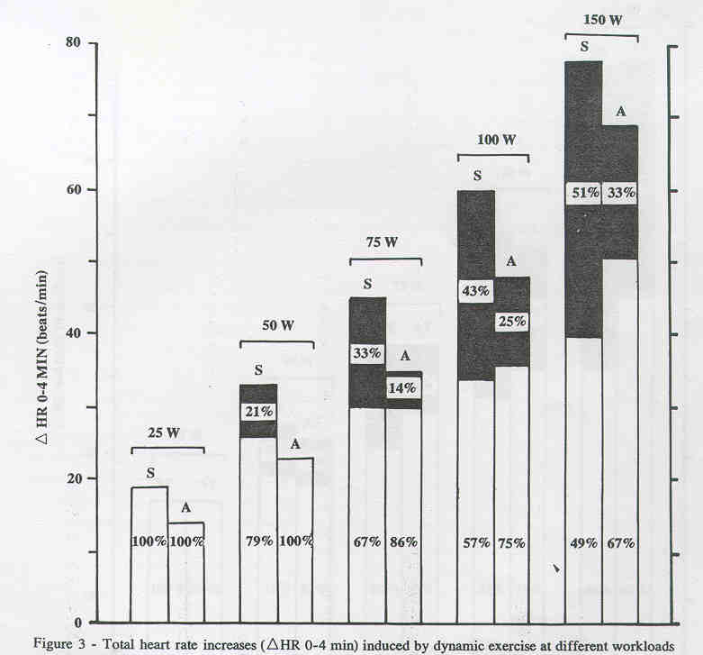

- Durante uma série de leg-press em 70% de 1 RM (80 kg), a FC de um sujeito atinge 170 bpm. Após um período de treinamento, o que ocorreria com a FC se ele realizasse, respectivamente, o mesmo exercício com 80kg e em 70% do novo 1RM.
( ) Diminuiu e diminui ( ) Aumenta e aumenta
( ) Diminuiu e aumenta ( ) Aumenta e diminui
( ) Mantém a aumenta ( ) Aumenta e mantém
( ) Mantém e diminui ( ) Diminui e mantém
( ) Mantém e mantém

